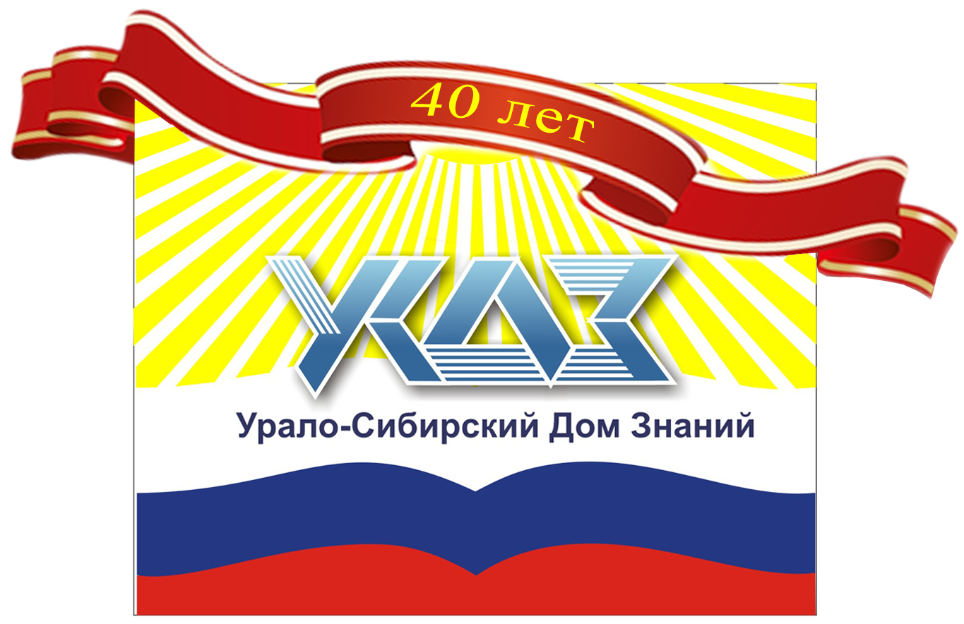

Уральское межрегиональное отделение Общества «Знание» России – Урало-Сибирский Дом Знаний

«Я – гражданин России»

Комплексная программа правового просвещения населения, посвященная 20-летию принятия Конституции РФ

При реализации проекта используются средства государственной поддержки, выделенные в качестве гранта в соответствии c распоряжением Президента Российской Федерации от 29.03.2013 № 115-рп») и на основании конкурса, проведенного Обществом «Знание» России.

Челябинск
2013
ТЕСТ
НА ЗНАНИЕ КОНСТИТУЦИИ РОССИЙСКОЙ ФЕДЕРАЦИИ

«ПРОВЕРЬ СВОИ ЗНАНИЯ»

- Сколько лет исполняется Конституции Российской Федерации в 2013 году?

- Как структурирована Конституция Российской Федерации?

- С каких слов начинается преамбула Конституции Российской Федерации?

- Какая форма государственного правления действует в Российской Федерации:

- Равнозначны ли наименования «Россия» и «Российская Федерация»?

- Кто и что в соответствии со Статьей 2 Конституции Российской Федерации является высшей ценностью?

- Кто в Российской Федерации является носителем суверенитета и единственным источником власти?

- Какие формы высшего выражения власти народа декларированы в Конституции Российской Федерации?

- Из каких равноправных субъектов состоит Российская Федерация? Каково их количество?

- Может ли гражданин Российской Федерации быть лишен своего гражданства?

- Какие обязанности несет Российская Федерация как социальное государство:

- Какие формы собственности признаются в Российской Федерации:

- Как разделена государственная власть в Российской Федерации?

- Какой орган представляет в России законодательную ветвь государственной власти:

- Входят ли в систему государственной власти Российской Федерации органы местного самоуправления.

- Создание и деятельность каких общественных объединений запрещены в Российской Федерации:

- Что значит формулировка «Российская Федерация – светское государство»?

- Какой закон в Российской Федерации имеет высшую юридическую силу, прямое действие и применяется на всей территории Российской Федерации?

- С какого момента каждому человеку в Российской Федерации принадлежат основные права и свободы?

- Какое право является основным личным правом в соответствии с Конституцией Российской Федерации?

- На основании решения какого органа государственной власти гражданина могут арестовать, заключить под стражу и содержать под стражей?

- На какой срок лицо может быть подвергнуто задержанию до судебного решения?

- Обязан ли гражданин Российской Федерации указывать свою национальную принадлежность?

- Забота о детях, их воспитание – это право или обязанность родителей?

- В каких случаях Конституцией Российской Федерации каждому гарантированно социальное обеспечение?

- Декларировано ли в Конституции Российской Федерации право на образование?

- Какое образование обязательно в Российской Федерации?

- Куда может обратиться лицо, исчерпавшее все имеющиеся внутригосударственные средства правовой защиты?
- С какого момента задержанный, заключенный под стражу, обвиняемый в совершении преступления имеет право на помощь адвоката (защитника)?

- Обязан ли обвиняемый доказывать свою невиновность?

- В какой мере федеральным законом могут быть ограничены права и свободы человека и гражданина?

- Какие права и свободы, декларированные в Конституции Российской Федерации, не подлежат ограничению?

- Какие основные обязанности человека и гражданина установлены Конституцией Российской Федерации?

- С какого возраста гражданин может самостоятельно в полном объеме осуществлять свои права и обязанности?

- Какие города в составе Российской Федерации являются городами федерального значения:

- Что включает в себя территория Российской Федерации?

- Какой язык является государственным языком на всей территории Российской Федерации?

- Какие атрибуты Российской Федерации перечислены в статье 70 Конституции Российской Федерации?

- Какие цвета и в каком порядке расположены на Российском Флаге?

- С каких слов начинается гимн Российской Федерации?

- Наименование денежной единицы Российской Федерации

- Кто в Российской Федерации является главой государства?

- Кто является Верховным Главнокомандующим Вооруженными Силами Российской Федерации?

- Из каких палат состоит Федеральное собрание – парламент Российской Федерации?

- Из какого количества депутатов состоит Государственная Дума?

- Какой орган осуществляет исполнительную власть Российской Федерации и какова его структура?

- Через какие виды судопроизводства в Российской Федерации осуществляется судебная власть?

- Из какого количества судей состоит Конституционный Суд Российской Федерации?

- Какие вопросы решаются путем местного самоуправления?

- Кем и как осуществляется местное самоуправление?

- Могут ли органы местного самоуправления устанавливать налоги?

- Кто может вносить предложения о поправках и пересмотре положений Конституции Российской Федерации?

- Дата «рождения» Конституции Российской Федерации

ОТВЕТЫ

- 20 лет

- Конституция Российской Федерации состоит из преамбулы и двух разделов.
Раздел первый из 8 глав, включающий 137 статей и Раздел второй – заключительные и переходные положения.

- «Мы, многонациональный народ Российской Федерации…»

- Статья 1
1. Российская Федерация – Россия есть демократическое федеративное государство с республиканской формой правления.

- да
Статья 1
2. Наименования Российская Федерация и Россия равнозначны.

- человек, его права и свободы
Статья 2. Человек, его права и свободы являются высшей ценностью. Признание, соблюдение и защита прав и свобод человека и гражданина – обязанность государства.

- многонациональный народ Российской Федерации
Статья 3
1. Носителем суверенитета и единственным источником власти в Российской Федерации является ее многонациональный народ.

- референдум и свободные выборы
Статья 3
3. Высшим непосредственным выражением власти народа являются референдум и свободные выборы.

- Статья 5
1. Российская Федерация состоит из республик, краев, областей, городов федерального назначения, автономной области, автономных округов – равноправных субъектов Российской Федерации.

Всего 83, из них 21 республика, 9 краев, 46 областей, 2 города федерального значения, 1 автономная область и 4 автономных округа.

- нет не может
Статья 6
3. Гражданин Российской Федерации не может быть лишен своего гражданства или права изменить его.
- Статья 7
2. В Российской Федерации охраняются труд и здоровье людей, устанавливается гарантированный минимальный размер оплаты труда, обеспечивается государственная поддержка семьи, материнства, отцовства и детства, инвалидов и пожилых граждан, развивается система социальных служб, устанавливаются государственные пенсии, пособия и иные гарантии социальной защиты.

- Статья 8
2. В Российской Федерации признаются и защищаются равным образом частная, государственная, муниципальная и иные формы собственности.

- Статья 10. Государственная власть в Российской Федерации осуществляется на основе разделения на законодательную, исполнительную и судебную. Органы законодательной, исполнительной и судебной власти самостоятельны.

- Федеральное Собрание

- нет, не входят.
Статья 12. В Российской Федерации признается и гарантируется местное самоуправление. Местное самоуправление в пределах своих полномочий самостоятельно. Органы местного самоуправления не входят в систему органов государственной власти.

- Статья 13
5. Запрещается создание и деятельность общественных объединений, цели и действия которых направлены на насильственное изменение основ конституционного строя и нарушение целостности Российской Федерации, подрыв безопасности государства, создание вооруженных формирований, разжигание социальной, расовой, национальной и религиозной розни.

- Статья 14.
- Российская Федерация – светское государство. Никакая религия не может устанавливаться в качестве государственной и обязательной.
- Религиозные объединения отделены от государства и равны перед законом.

- Конституция Российской Федерации
Статья 15.
1. Конституция Российской Федерации имеет высшую юридическую силу, прямое действие и применяется на всей территории Российской Федерации. Законы и правовые акты, принимаемые в Российской Федерации, не должны противоречить Конституции Российской Федерации.
- Статья 17.
1. Основные права и свободы человека неотчуждаемы и принадлежат каждому от рождения.

- право на жизнь
Статья 20.
1. Каждый имеет право на жизнь.

- только по решению суда
Статья 22.
1. Арест, заключение под стражу и содержание под стражей допускается только по судебному решению…

- на срок не более 48 часов
Статья 22.
2… До судебного решения лицо не может быть подвергнуто задержанию на срок более 48 часов.

- нет, не обязан
Статья 26.
1. Каждый вправе определять и указывать свою национальную принадлежность. Никто не может быть принужден к определению и указанию своей национальной принадлежности.

- равное право и обязанность
Статья 38.
1. Забота о детях, их воспитание – равное право и обязанность родителей.

- по возрасту, в случае болезни, инвалидности, потери кормильца, для воспитания детей и в иных случаях, установленных законом.
Статья 39.
1. Каждому гарантируется социальное обеспечение по возрасту, в случае болезни, инвалидности, потери кормильца, для воспитания детей и в иных случаях, установленных законом.

- да.
Статья 43.
1. Каждый имеет право на образование.

- Статья 43.
4. Основное общее образование обязательно. Родители или лица, их заменяющие, обеспечивают получение детьми основного общего образования.

- Статья 46.
3. Каждый вправе в соответствии с международными договорами Российской Федерации обращаться в межгосударственные органы по защите прав и свобод человека, если исчерпаны все имеющиеся внутригосударственные средства правовой защиты.

- Статья 48.
1. Каждый задержанный, заключенный под стражу, обвиняемый в совершении преступления имеет право пользоваться помощью адвоката (защитника) с момента соответственно задержания, заключения под стражу или предъявления обвинения.

- Статья 49.
2. Обвиняемый не обязан доказывать свою невиновность.

- Статья 55.
3. Права и свободы человека и гражданина могут быть ограничены федеральным законом только в той мере, в какой это необходимо в целях защиты конституционного строя, нравственности, здоровья, прав и законных интересов других лиц, обеспечения обороны страны и безопасности государства.

- Статья 56
3. Не подлежат ограничению права и свободы, предусмотренные статьями 20, 21, 23 (часть 1), 24, 28, 34 (часть 1), 40 (часть 1), 46 - 54 Конституции Российской Федерации:
Статья 20.
1. Каждый имеет право на жизнь.
2. Смертная казнь впредь до ее отмены может устанавливаться федеральным законом в качестве исключительной меры наказания за особо тяжкие преступления против жизни при предоставлении обвиняемому права на рассмотрение его дела судом с участием присяжных заседателей.
Статья 21.
- Достоинство личности охраняется государством. Ничто не может быть основанием для его умаления.
- Никто не должен подвергаться пыткам, насилию, другому жестокому или унижающему человеческое достоинство обращению или наказанию. Никто не может быть без добровольного согласия подвергнут медицинским, научным или иным опытам.
Статья 23 (часть 1).
- Каждый имеет право на неприкосновенность частной жизни, личную и семейную тайну, защиту своей чести и доброго имени.
Статья 24.
- Сбор, хранение, использование и распространение информации о частной жизни лица без его согласия не допускается.
- Органы государственной власти и органы местного самоуправления, их должностные лица обязаны обеспечить каждому возможность ознакомления с документами и материалами, непосредственно затрагивающими их права и свободы, если иное не предусмотрено законом.
Статья 28.
Каждому гарантируется свобода совести, свобода вероисповедания, включая право исповедовать индивидуально или совместно с другими любую религию или не исповедовать никакой, свободно выбирать, иметь и распространять религиозные и иные убеждения и действовать в соответствии с ними.
Статья 34 (часть 1).
- Каждый имеет право на свободное использование своих способностей и имущества для предпринимательской и иной не запрещенной законом экономической деятельности.
Статья 40 (часть 1).
- Каждый имеет право на жилище. Никто не может быть произвольно лишен жилища.
Статья 46.
- Каждому гарантируется судебная защита его прав и свобод.
- Решения и действия (или бездействие) органов государственной власти, органов местного самоуправления, общественных объединений и должностных лиц могут быть обжалованы в суд.
- Каждый вправе в соответствии с международными договорами Российской Федерации обращаться в межгосударственные органы по защите прав и свобод человека, если исчерпаны все имеющиеся внутригосударственные средства правовой защиты.
Статья 47.
- Никто не может быть лишен права на рассмотрение его дела в том суде и тем судьей, к подсудности которых оно отнесено законом.
- Обвиняемый в совершении преступления имеет право на рассмотрение его дела судом с участием присяжных заседателей в случаях, предусмотренных федеральным законом.
Статья 48.
- Каждому гарантируется право на получение квалифицированной юридической помощи. В случаях, предусмотренных законом, юридическая помощь оказывается бесплатно.
- Каждый задержанный, заключенный под стражу, обвиняемый в совершении преступления имеет право пользоваться помощью адвоката (защитника) с момента соответственно задержания, заключения под стражу или предъявления обвинения.
Статья 49.
- Каждый обвиняемый в совершении преступления считается невиновным, пока его виновность не будет доказана в предусмотренном федеральным законом порядке и установлена вступившим в силу приговором суда.
- Обвиняемый не обязан доказывать свою невиновность.
- неустранимые сомнения в виновности лица толкуются в пользу обвиняемого.
Статья 50.
- Никто не может быть повторно осужден за одно и то же преступление.
- При осуществлении правосудия не допускается использование доказательств, полученных с нарушением федерального закона.
- Каждый осужденный за преступление имеет право на пересмотр приговора вышестоящим судом в порядке, установленном федеральным законом, а также право просить о помиловании или смягчении наказания.
Статья 51.
- Никто не обязан свидетельствовать против себя самого, своего супруга и близких родственников, круг которых определяется федеральным законом.
- Федеральным законом могут устанавливаться иные случаи освобождения от обязанности давать свидетельские показания.
Статья 52.
Права потерпевших от преступлений и злоупотреблений властью охраняются законом. Государство обеспечивает потерпевшим доступ к правосудию и компенсацию причиненного ущерба.
Статья 53.
Каждый имеет право на возмещение государством вреда, причиненного незаконными действиями (или бездействием) органов государственной власти или их должностных лиц.
Статья 54.
- Закон, устанавливающий или отягчающий ответственность, обратной силы не имеет.
- Никто не может нести ответственность за деяние, которое в момент его совершения не признавалось правонарушением. Если после совершения правонарушения ответственность за него устранена или смягчена, применяется новый закон.

- Статья 15.2. Органы государственной власти, органы местного самоуправления, должностные лица, граждане и их объединения обязаны соблюдать Конституцию Российской Федерации.
Статья 17.3. Осуществление прав и свобод человека и гражданина не должно нарушать права и свободы других лиц.
Статья 38.2. Забота о детях, их воспитание – равное право и обязанность родителей.
Статья 38.3. Трудоспособные дети, достигшие 18 лет, должны заботиться о нетрудоспособных родителях.
Статья 43.4. Основное общее образование обязательно. Родители или лица, их заменяющие, обеспечивают получение детьми основного общего образования.
Статья 44.3. Каждый обязан заботиться о сохранении исторического и культурного наследия, беречь памятники истории и культуры.
Статья 57. Каждый обязан платить законно установленные налоги и сборы. Законы. Устанавливающие новые налоги или ухудшающие положение налогоплательщиков, обратной силы не имеют.
Статья 58. Каждый обязан сохранять природу и окружающую среду, бережно относиться к природным богатствам.
Статья 59. 1. Защита Отечества является долгом и обязанностью гражданина Российской Федерации.

- Статья 60. Гражданин Российской Федерации может самостоятельно осуществлять в полном объеме свои права и обязанности с 18 лет

- Москва и Санкт-Петербург (из Статьи 65.1.)

- Статья 67.
1. Территория Российской Федерации включает в себя территории ее субъектов, внутренние воды и территориальное море, воздушное пространство над ними.

- Статья 68. Государственным языком Российской Федерации на всей ее территории является русский язык.

- Государственные флаг, герб и гимн.

- Цвета – белый, синий, красный, сверху вниз по порядку, равновеликие горизонтальные полосы.

- «Россия - священная наша держава,

Россия – любимая наша страна

Могучая воля, великая слава –

Твое достоянье на все времена!...»

- рубль
Статья 75.
- Денежной единицей в Российской Федерации является рубль. Денежная эмиссия осуществляется исключительно Центральным банком Российской Федерации. Введение и эмиссия других денег в Российской Федерации не допускаются.

- Статья 80.
1. Президент Российской Федерации является главой государства.

- Статья 87.
- Президент Российской Федерации является Верховным Главнокомандующим Вооруженными Силами Российской Федерации.
- Статья 95.
1. Федеральное Собрание состоит из двух палат – Совета Федерации и Государственной Думы.

- Статья 95.
3. Государственная Дума состоит из 450 депутатов.

- Статья 110.
- Исполнительную власть Российской Федерации осуществляет Правительство Российской Федерации.
- Правительство Российской Федерации состоит из Председателя Правительства Российской Федерации, заместителей председателя Правительства Российской Федерации и федеральных министров.

- Статья 118.
- Правосудие в Российской Федерации осуществляется только судом.
- Судебная власть осуществляется посредством конституционного, гражданского, административного и уголовного судопроизводства.

- Статья 125.
- Конституционный Суд Российской Федерации состоит из 19 судей.

- Статья 130.
- Местное самоуправление в Российской Федерации обеспечивает самостоятельное решение населением вопросов местного значения, владение, пользование и распоряжение муниципальной собственностью.

- Статья 130.
- Местное самоуправление осуществляется гражданами путем референдумов, выборов, других форм прямого волеизъявления, через выборные и другие органы местного самоуправления.

- да, могут.
Статья 132.
1. Органы местного самоуправления самостоятельно управляют муниципальной собственностью, формируют, утверждают и исполняют местный бюджет, устанавливают местные налоги и сборы, осуществляют охрану общественного порядка, а также решают иные вопросы местного значения.

- Статья 134. Предложения о поправках и пересмотре положений Конституции Российской Федерации могут вносить Президент Российской Федерации, Совет Федерации, Государственная Дума, Правительство Российской Федерации, законодательные (представительные) органы субъектов Российской Федерации, а также группа численностью не менее одной пятой членов Совета Федерации или депутатов Государственной Думы.

- 12 декабря 1993 года.
РАЗДЕЛ ВТОРОЙ.
Заключительные и переходные положения, п.1, абзац второй. День всенародного голосования 12 декабря 1993 г. считается днем принятия Конституции Российской Федерации.

